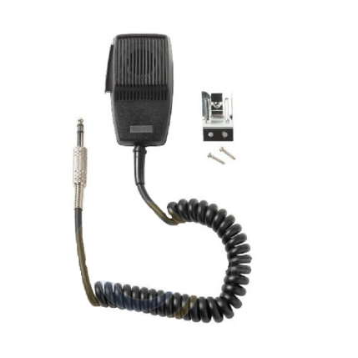
1. НАЗНАЧЕНИЕ
Ненаправленный МИКРОФОН-ТАНГЕНТА МТУ-500 (далее — микрофон), предназначен для применения в системах речевого оповещения и голосовой связи, для подачи речевых команд, в составе блока речевого оповещения С-КЛД. Микрофон может эксплуатироваться при температуре окружающего воздуха от плюс 5°С до плюс 50°С и влажности воздуха до 93% при температуре не выше 40°С.

2. ТЕХНИЧЕСКИЕ ХАРАКТЕРИСТИКИ
№пп | Наименование параметра | Значение
1 | Номинальный диапазон частот, Гц | 300...7000
2 | Чувствительность (на согласованной нагрузке), мВ/Па | 3±0,3
3 | Сопротивление, Ом | 500
4 | Тип разъема | Jack 3.5 мм
5 | Габариты корпуса, не более, мм | 90*60*50
6 | Масса (с кабелем), кг | 0,15

3. КОМПЛЕКТНОСТЬ
1. Микрофон (с кабелем и разъёмом угловым или прямым) - 1 шт.
2. Крепление – 1 шт. (схема крепления рис.1)
2. Паспорт - 1 шт.
3. Упаковка - 1 комплект

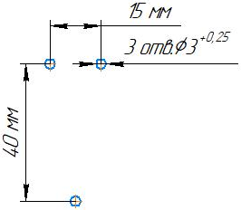

Рис.1 Схема крепления на корпусе изделия

4. ПОДГОТОВКА К РАБОТЕ
4.1. После распаковки проверьте комплектность и произведите внешний осмотр корпуса микрофона. Корпус не должен иметь механических повреждений.
4.2. Подключите микрофон в микрофонный разъем прибора. Внутренняя схема микрофона приведена на рисунке 2.

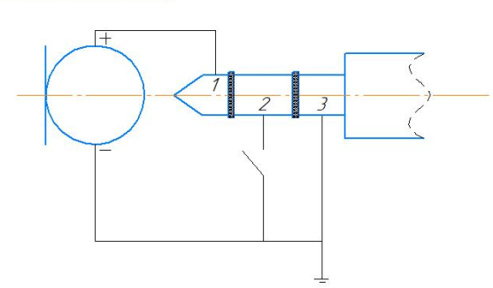
Рис.2. Внутренняя схема подключения

5. ВОЗМОЖНЫЕ НЕИСПРАВНОСТИ И СПОСОБЫ ИХ УСТРАНЕНИЯ
При обнаружении неисправностей (отсутствие сигнала, дребезжание, посторонние призвуки) обращайтесь к изготовителю по указанному ниже адресу. Микрофон ремонтируется только изготовителем.

6. ГАРАНТИЙНЫЕ ОБЯЗАТЕЛЬСТВА
6.1. Гарантийный срок эксплуатации микрофона - 1 год со дня продажи потребителю.
6.2. Срок службы - 10 лет.
6.3. Гарантия не распространяется на прибор, имеющий механические повреждения.

7. СВИДЕТЕЛЬСТВО О ПРИЕМКЕ
Микрофон МТУ-500 зав. №_________ соответствует техническим характеристикам и признан годным для эксплуатации.
Дата выпуска «_____» ______________ 2022 г.
Штамп ОТК

Дополнительную информацию смотри на сайте www.eltech-service.ru
Единая служба техподдержки 8-(8452)-74-00-40

Произведено в России
ИП Раченков Александр Викторович
644076 г. Омск, ул. 75-ой Гвардейской бригады, 1 «В»
1. НАЗНАЧЕНИЕ
Ненаправленный МИКРОФОН-ТАНГЕНТА МТУ-500 (далее — микрофон), предназначен для применения в системах речевого оповещения и голосовой связи, для подачи речевых команд, в составе блока речевого оповещения С-КЛД. Микрофон может эксплуатироваться при температуре окружающего воздуха от плюс 5°С до плюс 50°С и влажности воздуха до 93% при температуре не выше 40°С.

2. ТЕХНИЧЕСКИЕ ХАРАКТЕРИСТИКИ
№пп | Наименование параметра | Значение
1 | Номинальный диапазон частот, Гц | 300...7000
2 | Чувствительность (на согласованной нагрузке), мВ/Па | 3±0,3
3 | Сопротивление, Ом | 500
4 | Тип разъема | Jack 3.5 мм
5 | Габариты корпуса, не более, мм | 90*60*50
6 | Масса (с кабелем), кг | 0,15

3. КОМПЛЕКТНОСТЬ
1. Микрофон (с кабелем и разъёмом угловым или прямым) - 1 шт.
2. Крепление – 1 шт. (схема крепления рис.1)
2. Паспорт - 1 шт.
3. Упаковка - 1 комплект

Рис.1 Схема крепления на корпусе изделия

4. ПОДГОТОВКА К РАБОТЕ
4.1. После распаковки проверьте комплектность и произведите внешний осмотр корпуса микрофона. Корпус не должен иметь механических повреждений.
4.2. Подключите микрофон в микрофонный разъем прибора. Внутренняя схема микрофона приведена на рисунке 2.

Рис.2. Внутренняя схема подключения

5. ВОЗМОЖНЫЕ НЕИСПРАВНОСТИ И СПОСОБЫ ИХ УСТРАНЕНИЯ
При обнаружении неисправностей (отсутствие сигнала, дребезжание, посторонние призвуки) обращайтесь к изготовителю по указанному ниже адресу. Микрофон ремонтируется только изготовителем.

6. ГАРАНТИЙНЫЕ ОБЯЗАТЕЛЬСТВА
6.1. Гарантийный срок эксплуатации микрофона - 1 год со дня продажи потребителю.
6.2. Срок службы - 10 лет.
6.3. Гарантия не распространяется на прибор, имеющий механические повреждения.

7. СВИДЕТЕЛЬСТВО О ПРИЕМКЕ
Микрофон МТУ-500 зав. №_________ соответствует техническим характеристикам и признан годным для эксплуатации.
Дата выпуска «_____» ______________ 2022 г.
Штамп ОТК

Дополнительную информацию смотри на сайте www.eltech-service.ru
Единая служба техподдержки 8-(8452)-74-00-40

Произведено в России
ИП Раченков Александр Викторович
644076 г. Омск, ул. 75-ой Гвардейской бригады, 1 «В»

